PORTAFOLIO ACADEMICO

NOMBRE: ANDERSON SHIGUANGO

PRIMER CICLO - PARALELO “A”

DOCENTE: ING. JOSE GUAMAN

ASIGNATURA: TEORÍA DE LA PROGRAMACIÓN

PERIODO ACADEMICO:
SEPTIEMBRE 2026 – MARZO 2027

ACTIVIDAD PRACTICO-EXPERIMENTALES N°001
Construcción de algoritmos secuenciales mediante programación visual
Para el desarrollo de esta actividad se usó la metodología de aprendizaje: Aprendizaje Basado en Problemas, con la finalidad de aplicar los conocimientos adquiridos sobre algoritmos secuenciales en programación por bloques.
- INICIO
De https://pilasbloques.program.ar/online/#/ se escogieron 3 ejercicios, 1 de nivel principiante y 2 de nivel medio. Para la resolución, se siguieron los siguientes pasos:
- Planteamiento del Problema
- Análisis del problema (en el cual se detallan los datos de entrada, datos de salida y el proceso)
- Algoritmo
- Seudocódigo
- Presentación
- RESOLUCIÓN DE LA ACTIVIDAD
Ejercicio 1: NIVEL PRINCIPIANTE – PROGRAMANDO EN LA COMPUTADORA (DESAFÍO 1 – DIETA A BASE DE CHURRASCOS)
- Planteamiento del problema: Ayudar al puma Duba a comer su churrasco evitando los obstáculos.
- Análisis del problema:
Se utilizó el formato de coordenadas alfanuméricas, donde:
Columnas: A, B, C, D, E, F…
Filas: 1, 2, 3, 4, 5…
Datos de entrada:
        - Ubicación de Duba: Como se puede observar, Duba se encuentra en la casilla B3
        - Ubicación del churrasco: El churrasco se encuentra en la casilla E3
Datos de salida:
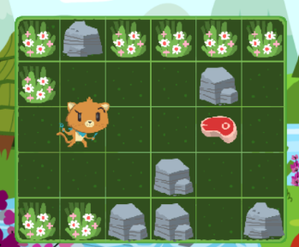
        - Ubicación final de Duba: Para que pueda comer su churrasco, Duba debe terminar en la casilla E3.
Proceso: Duba debe desplazarse desde su ubicación inicial B3 hasta el lugar donde se encuentra el alimento E3, para lo cual deberá recorrer 3 casillas hacia la derecha y posteriormente comer el churrasco.
      - Algoritmo en Bloques:
MOVER A LA DERECHA
MOVER A LA DERECHA
MOVER A LA DERECHA
COMER CHURRASCO

      - Seudocódigo
Inicio
Mover a la derecha
Mover a la derecha
Mover a la derecha
Comer churrasco
Ejecutar
Fin
      - Presentación
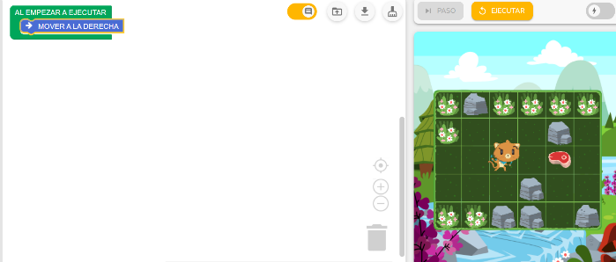
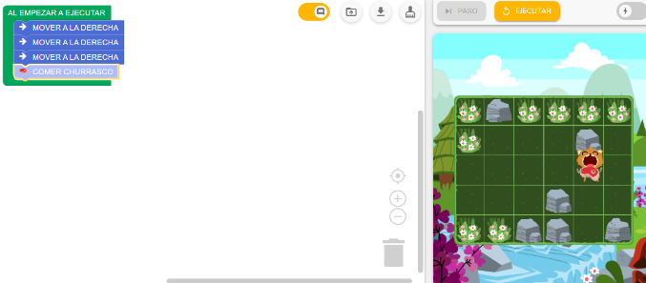
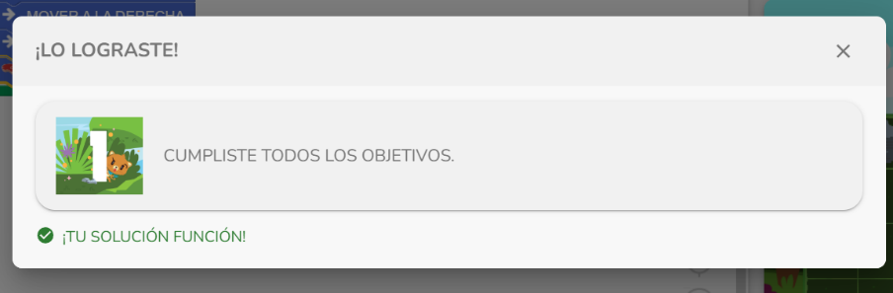
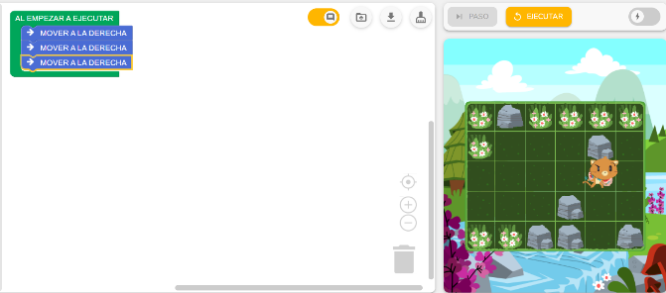
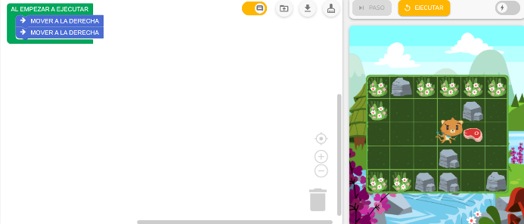

Ejercicio 2: NIVEL INTERMEDIO - AUTÓMATAS, COMANDOS, PROCEDIMIENTOS Y REPETICIÓN (DESAFÍO 1 – CAPY Y GUYRÁ)
- Planteamiento del problema: Ayudar a Capy a pasar a buscar a su amigo Guyrá para subirlo a su cabeza y así emprender juntos una nueva aventura.
- Análisis del problema:
Datos de entrada:
    - Ubicación de Capy: Capy se encuentra ubicado en la primera casilla
    - Ubicación de Guyrá: Casilla cuatro
Datos de salida:
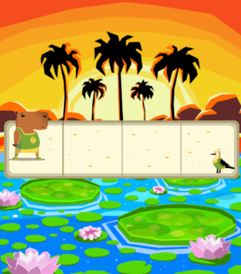
    - Ubicación final de Capy: Casilla cuatro
Proceso: Capy deberá moverse 3 casillas hacia la derecha para poder llegar donde su amigo Guyrá
- Algoritmo en bloques:
MOVER A LA DERECHA
MOVER A LA DERECHA
MOVER A LA DERECHA
SUBIR A GUYRÁ
- Seudocódigo:
Inicio
Mover a la derecha
Mover a la derecha
Mover a la derecha
Subir a Guyrá
Fin
- Presentación:
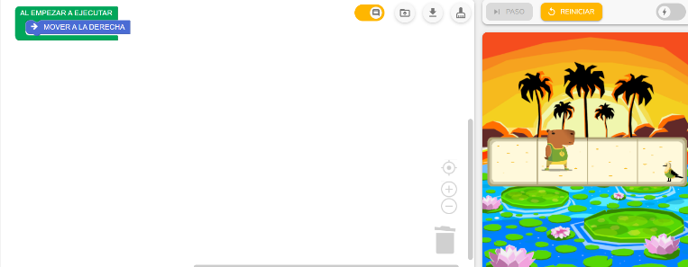
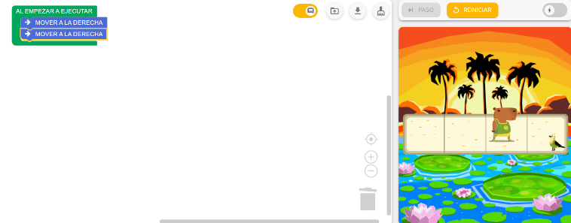
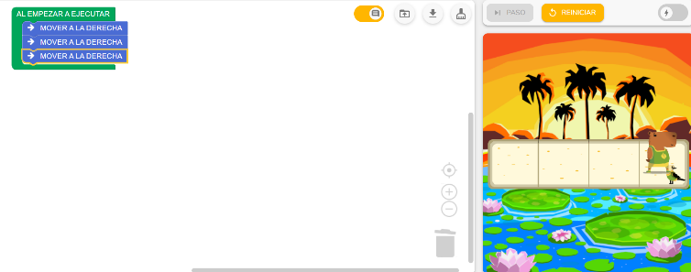
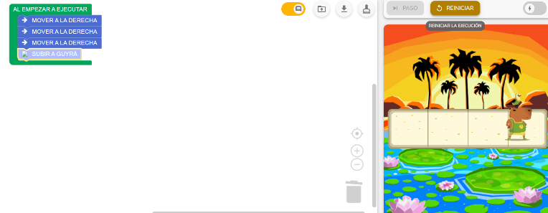
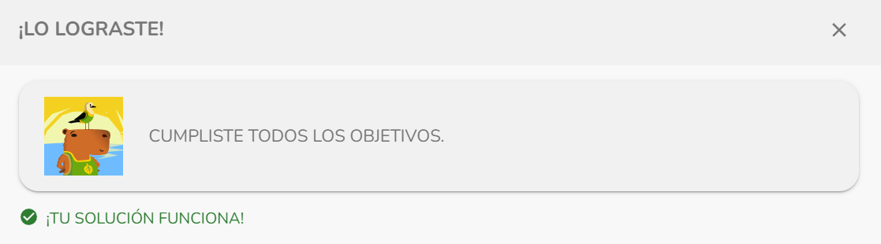
Ejercicio 3: NIVEL MEDIO - AUTÓMATAS, COMANDOS, PROCEDIMIENTOS Y REPETICIÓN (DESAFÍO 2 – NUEVOS COMANDOS)
- Planteamiento del problema: Ayudar a Capy y Guyrá a limpiar los desechos tirados por los turistas.
- Análisis del problema: Se utilizó el formato de coordenadas alfanuméricas, donde:
Columnas: A, B, C…
Filas: 1, 2, 3, 4, 5…
Datos de Entrada:
Ubicación de Capy y Guyrá: Se encuentran ubicados en A1
Ubicación de los desechos: Las latas se encuentran dispersadas por: A5, C1, C2, C4, C5
Datos de Salida:
Ubicación final de Capy y Guyrá: En el problema nos indica que debemos dejar la lata de A5
Procedimiento:
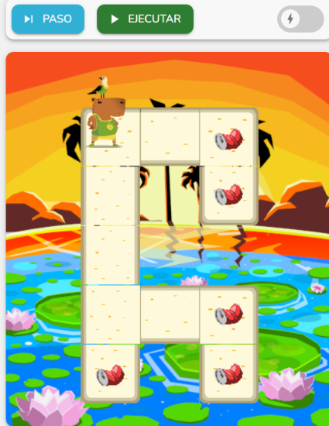
Para recoger todos los desechos, deben realizar un largo recorrido, moverse desde A1, hasta A5, pasando por los diferentes lugares donde se encuentran ubicadas las latas mencionadas anteriormente en los “Datos de Entrada”. Al ser un recorrido muy largo, se debían usar muchos comandos por lo cual se hacía difícil de leer, para eso, se crearon subtareas las cuales abarcaban diversas funciones, haciendo así, el código más corto.

- Seudocódigo
Inicio
MOVER A LA DERECHA
MOVER A LA DERECHA
RECOGER LATA
MOVER ABAJO
RECOGER LATA
MOVER ARRIBA
TAREA 1
TAREA 2
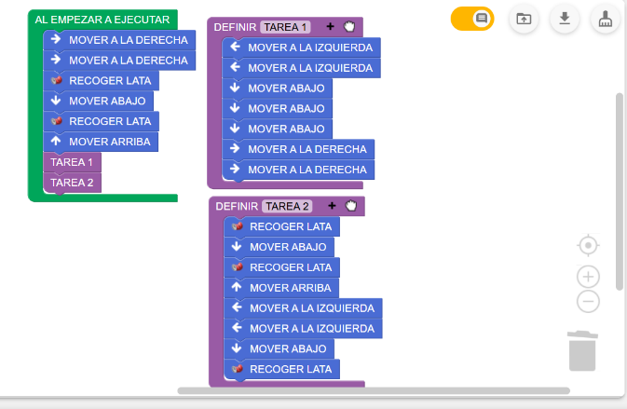
Ejecutar

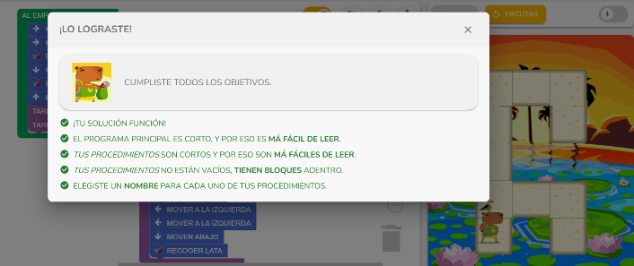
- Presentación

ACTIVIDAD PRACTICO-EXPERIMENTALES N°002
Primer acercamiento a la construcción de algoritmos con estructuras secuenciales
Fase 1 - diagrama de flujo
Manteniendo el método de aprendizaje: Aprendizaje basado en problemas, se inicio con el desarrollo de la actividad.
- Objetivo de la Actividad:
Familiarizar al estudiante en la creación de algoritmos en diagramas de flujo y pseudocódigo aplicando estructuras secuenciales básicas.
- Desarrollo:
Se utilizó la herramienta digital de algoritmos en Diagrama de Flujo: http://draw.io/
- Planteamiento del Problema:
Una laptop almacena diferentes tipos de archivos, como documentos, imágenes, videos y programas, los cuales ocupan espacio en el disco duro [Datos de entrada]. Para conocer el almacenamiento utilizado se necesita ingresar la cantidad de cada categoría y su tamaño en MB.
Con estos datos, se busca calcular el espacio ocupado por cada tipo de archivo, el espacio total utilizado en MB y GB, el porcentaje de almacenamiento ocupado en relación con la capacidad total del disco, expresado en GB. [Datos de salida]
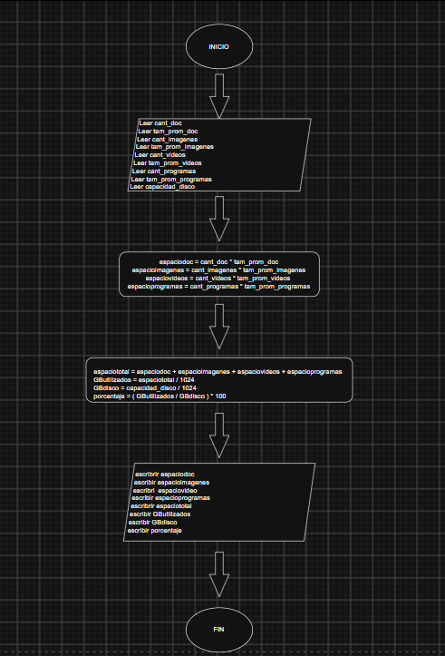
- Algoritmo en Diagrama de Flujos:
- Pseudocódigo:

Algoritmo Espacio_Disco

Definir cant_doc, tam_prom_doc Como Real
Definir cant_imagenes, tam_prom_imagenes Como Real
Definir cant_videos, tam_prom_videos Como Real
Definir cant_programas, tam_prom_programas Como Real
Definir capacidad_disco Como Real
Definir espaciadoc, espacioimagenes Como Real
Definir espaciovideos, espacioprogramas Como Real
Definir espaciototal, GButilizados Como Real
Definir GBdisco, porcentaje Como Real

Escribir "Ingrese la cantidad de documentos:"
Leer cant_doc
Escribir "Ingrese el tamaño promedio de los documentos:"
Leer tam_prom_doc

Escribir "Ingrese la cantidad de imágenes:"
Leer cant_imagenes
Escribir "Ingrese el tamaño promedio de las imágenes:"
Leer tam_prom_imagenes

Escribir "Ingrese la cantidad de videos:"
Leer cant_videos
Escribir "Ingrese el tamaño promedio de los videos:"
Leer tam_prom_videos

Escribir "Ingrese la cantidad de programas:"
Leer cant_programas
Escribir "Ingrese el tamaño promedio de los programas:"
Leer tam_prom_programas

Escribir "Ingrese la capacidad del disco en GB:"
Leer capacidad_disco

espaciadoc = cant_doc * tam_prom_doc
espacioimagenes = cant_imagenes * tam_prom_imagenes
espaciovideos = cant_videos * tam_prom_videos
espacioprogramas = cant_programas * tam_prom_programas

espaciototal = espaciadoc + espacioimagenes + espaciovideos + espacioprogramas

GButilizados = espaciototal / 1024
GBdisco = capacidad_disco / 1024
porcentaje = (GButilizados / GBdisco) * 100

Escribir "Espacio ocupado por documentos: ", espaciadoc
Escribir "Espacio ocupado por imágenes: ", espacioimagenes
Escribir "Espacio ocupado por videos: ", espaciovideos
Escribir "Espacio ocupado por programas: ", espacioprogramas
Escribir "Espacio total ocupado: ", espaciototal
Escribir "GB utilizados: ", GButilizados
Escribir "Capacidad del disco: ", GBdisco
Escribir "Porcentaje de espacio utilizado: ", porcentaje, "%"

Fin Algoritmo
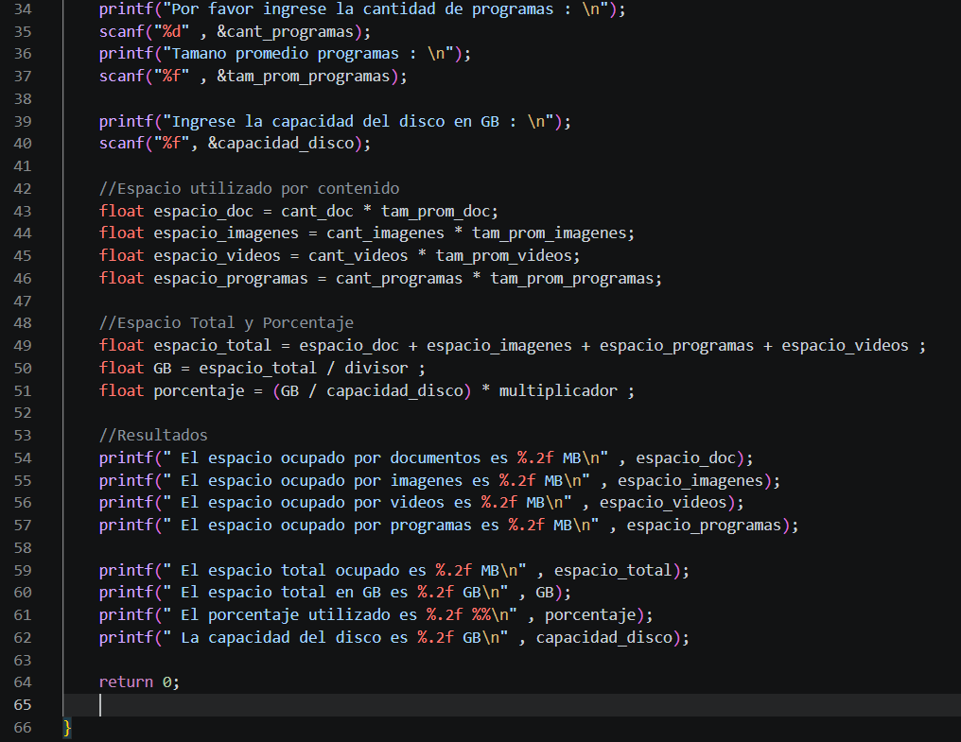
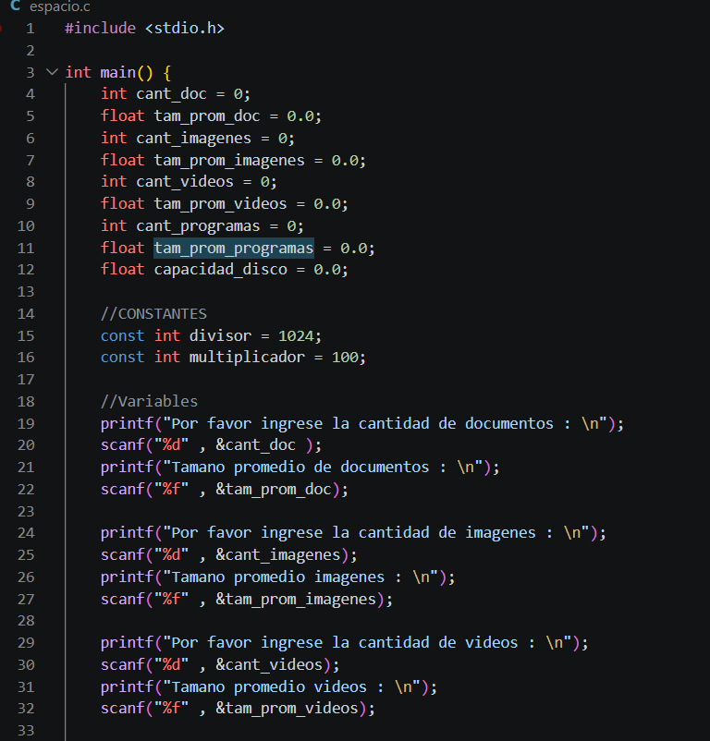
- Codificación en C

ACTIVIDAD PRACTICO-EXPERIMENTALES N°004
Instalación de lenguajes de programación
- Objetivos de la Práctica
  - Identificar los elementos necesarios para la instalación de un lenguaje de programación en un entorno de trabajo.
  - Instalar correctamente un lenguaje de programación y sus herramientas básicas de apoyo.
  - Verificar el funcionamiento del entorno mediante la ejecución del programa “Hola Mundo”.
- Desarrollo de la actividad
Python:
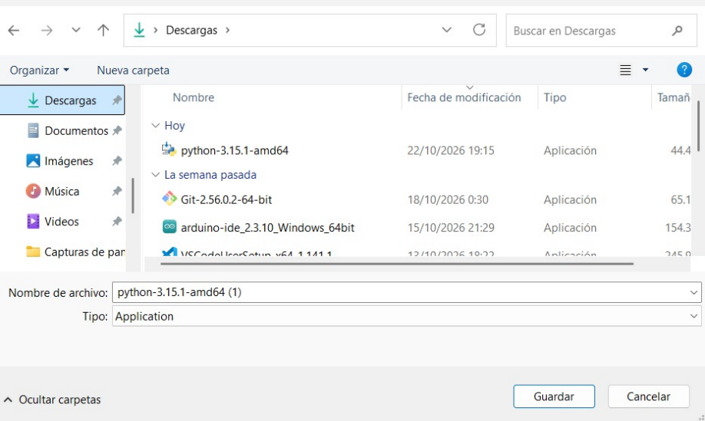
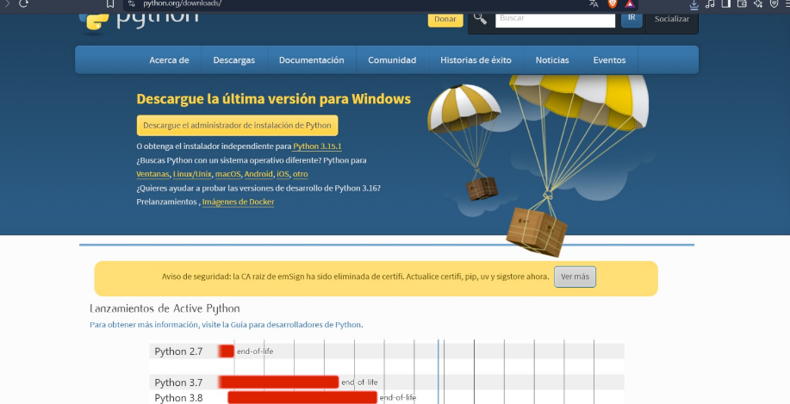
- Para la instalación del lenguaje de programación Python, se recurrió a su página oficial phyton.org y se escogió la versión reciente para Windows eligiendo la carpeta destino del programa.

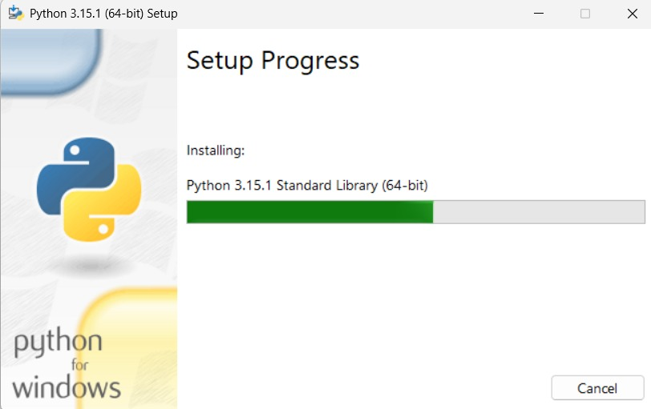
- Luego de haber descargado el programa, se procedió a la instalación de este, añadiendo el ejecutable de Python al PATH.

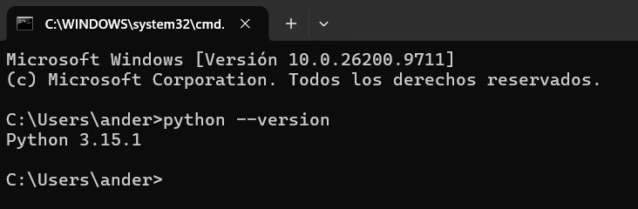
- Posteriormente, verificamos que el programa haya sido instalado de manera correcta, abriendo la terminal de Windows y ubicando Python –version.

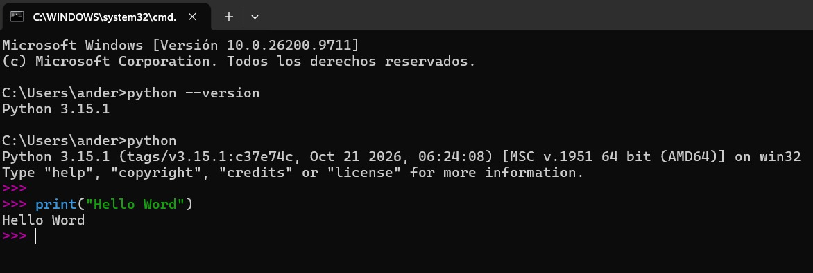
- Mi primer programa “Hola Mundo”

Java
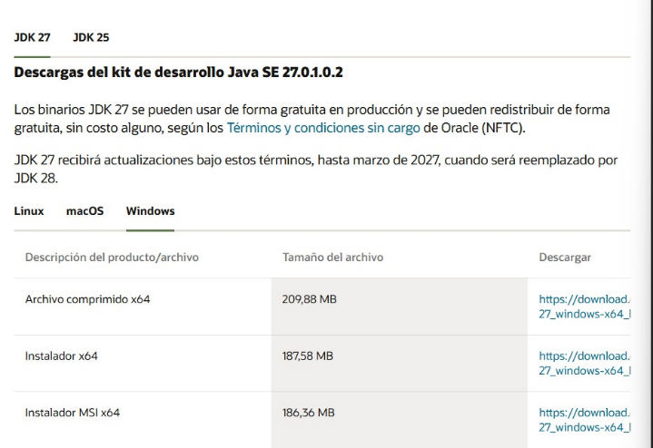
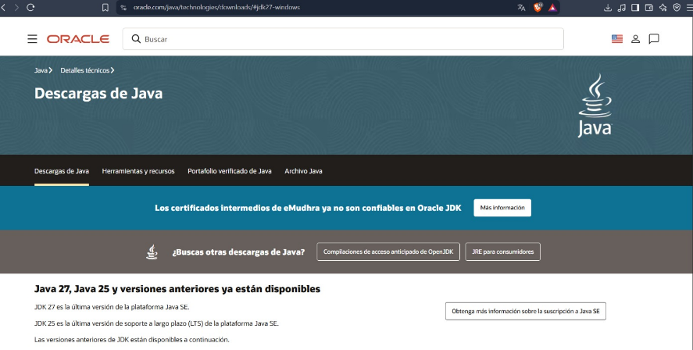
- Ingresamos a la página oficial para la instalación de JAVA (https://www.oracle.com/java/technologies/downloads/#jdk27-windows) y escogimos la versión a descargar.
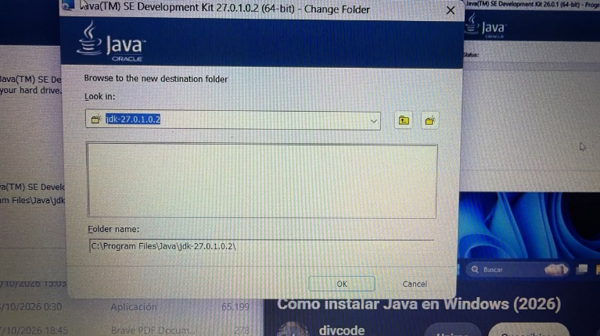
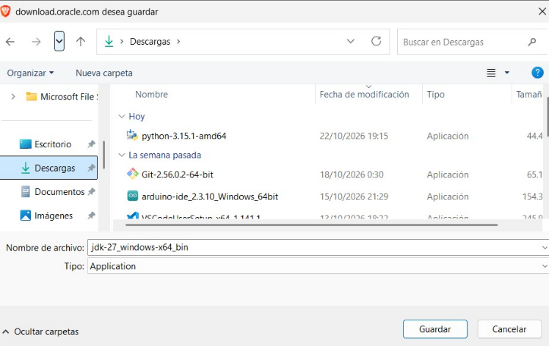
- Escogimos la carpeta donde se descargará el programa y posteriormente se procedió con la instalación (en la carpeta predeterminada que indica el programa)

- Creamos una nueva variable de entorno
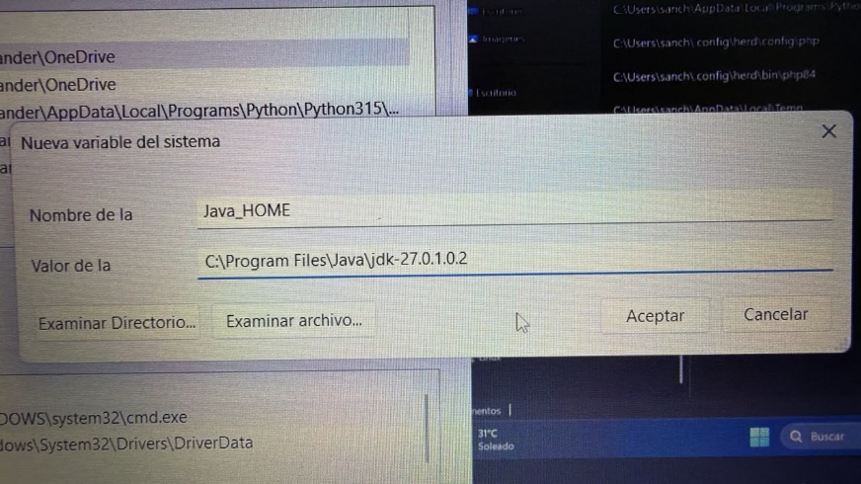
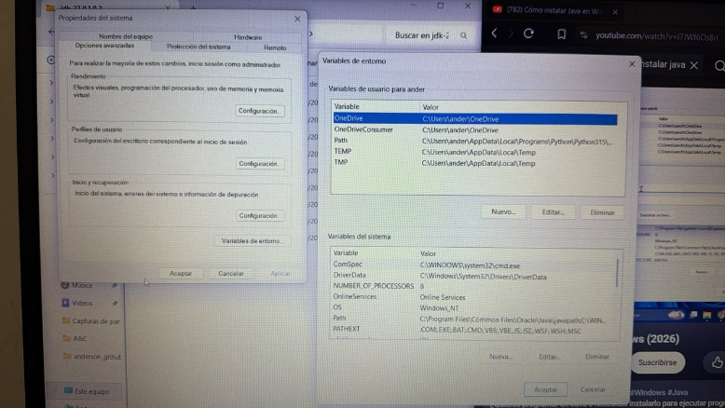
- Verificamos que el programa esté bien instalado y las variables bien definidas.
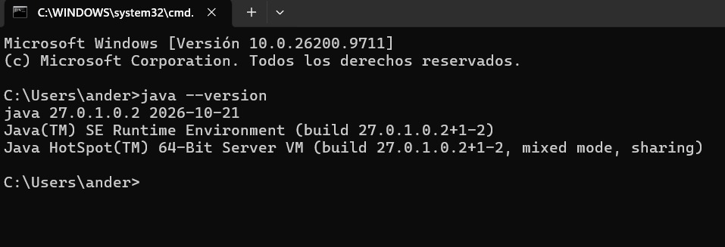

- Por último, creamos nuestro primer “Hola Mundo”.
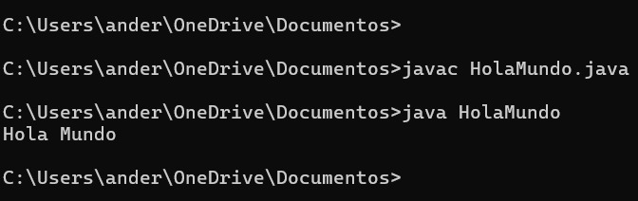
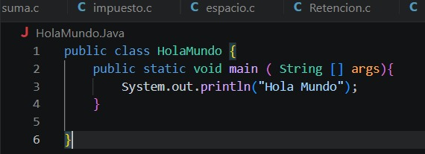
Para esto, en VisualStudieCode escribimos el código y lo guardamos en cualquier carpeta, en este caso Documentos. Abrimos la terminal de Windows compilamos el código de Java ubicando antes de eso la ubicación donde se guardó el código.

NODEJS

